

结构性思维 2大功能
- 想清楚：面对各种难题能主动寻找原因，找出解决方案
- 说明白：组织成员以同样的高效沟通方式无缝沟通交流
结构性思维是高绩效职业人最重要的概念技能之一！
最早由世界最著名的咨询公司麦肯锡提出，可用于思考问题、寻求解决方案，高效沟通、写作等方面，全员普及可以通过统一思维和语言标准，从而提升整个组织的思考质量和速度。
- 组织收益：
提升组织思考能力：使员工会思考、善思考主动寻找问题解决方案；
提高组织沟通速度：使企业具有统一的和共识的思维、语言、交流和行文标准，从而提高企业沟通效率；
沉淀企业实践经验：使企业隐性的、零散的经验得到梳理和萃取，让企业经验可复制、可传承。
- 个人收益：
严谨：形成严谨的结构性思维习惯，在面临任务和问题时从多个侧面清晰而全面地进行思考；
高效：沟通中提升效率、效果，使他人更好理解并记忆自己的观点；
清晰：书面表达中观点更明确，结构更严密，表达更清晰、有说服力。
结构性思维让看似无形的思维过程，有标准、有工具，在面临任务和问题时能够紧紧地围绕核心，多维度、多层次全面进行思考，并能重点突出、条理分明、有理有据地进行表达。
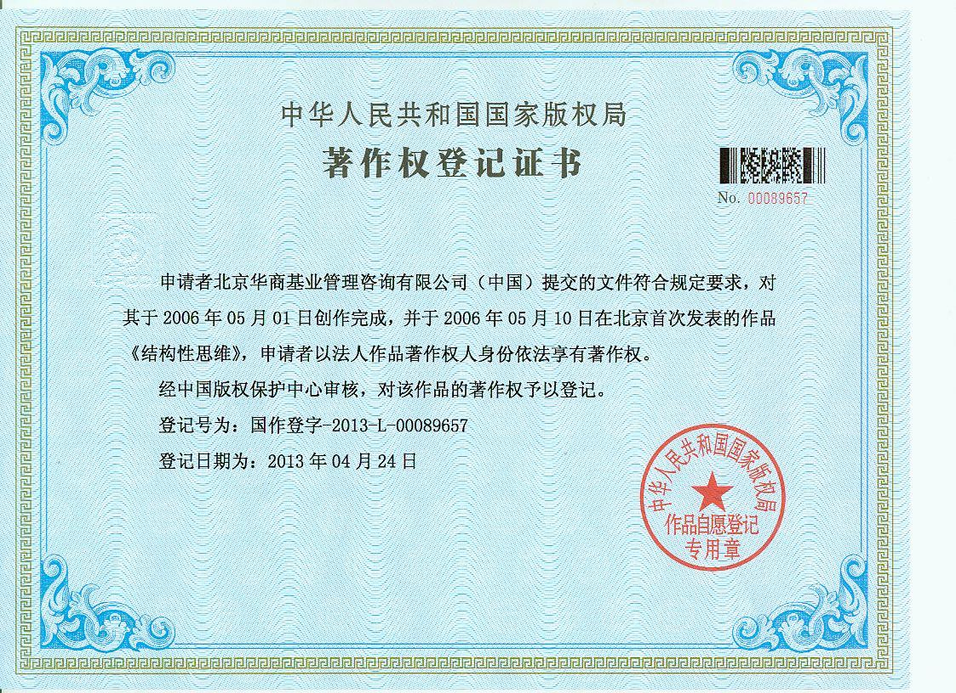
版权课程《结构性思维》至今服务过千家以上的企业，并得到高度认同！并得到中华人民共和国国家版权局的版权认证。
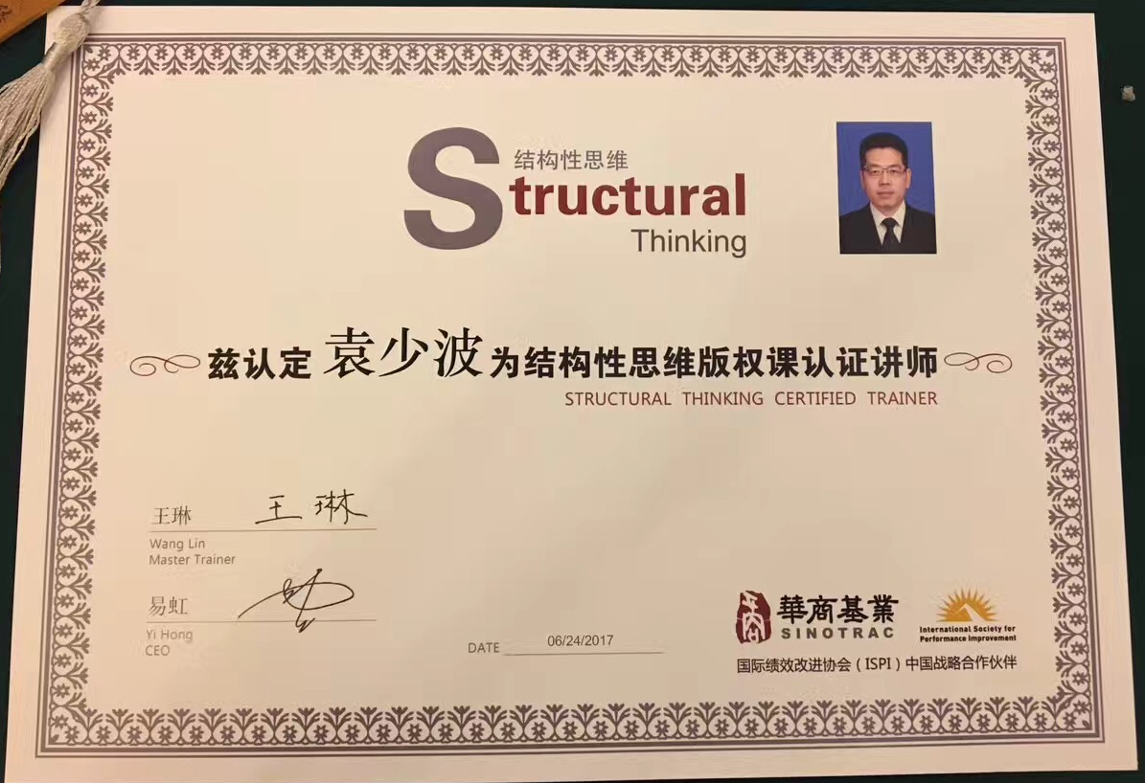
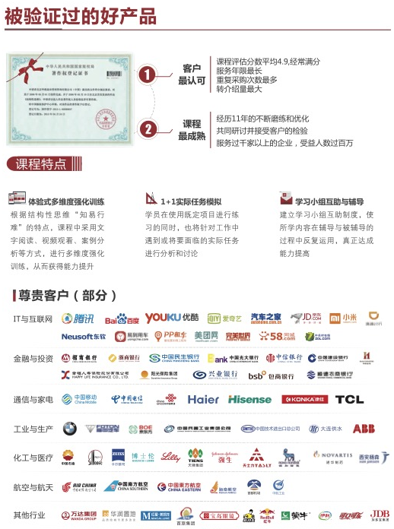

第一部分 构建结构性思维
- 结构性思维的四个基本特点
序

目的、目标、中心思想
G

C
B
A
A\B\C：一级分论点

C3
C2
C1
B3
B2
B1
A3
A2
A1
特点一： 结论先行 （高效沟通的第一要义）
特点二： 上下对应 （否则逻辑混乱）
特点三： 分类清楚 （不能东一榔头，西一棒槌）
特点四： 排序逻辑 （要事第一）
- 结构性思维接收信息
第一步：识别
第二步：对应
第三步：结构
第四步：表达

说明白：
打
电
话
假设您是董事长，接到秘书打来的关于会议安排的电话，秘书电话如下：“王经理来电话说他3点钟不能参加会议。小孙说他不介意晚一点开会，把会放在明天开也可以，但是10：30以前不行。可是会议室明天已经有人预定了，但星期四还没有人预定。唐总的秘书说，唐总明天很晚才能从外地回来。会议时间定在星期四11点似乎比较合适。”
您作为董事长听完这段电话有何感受？如果您感觉乱，请重新帮助秘书组织这段话。
要求：
- 信息完整全面
- 语言简洁
- 说服力强
- 符合商业语言习惯

想清楚：
即便有完善的各项规章制度，依然在工作中会出现错误的“结果”。例如：医院的护士可能给病人发错药，物流送错了货品的规格或者数量……
请使用结构化模型，对类似的问题进行分解分析，找出对应的解决方案。

G：怎么降低工作错误发生的概率？
A：who
B：when
C：how

第二部分 纵向的回答/概括式结构
- 自上而下的疑问/回答式
  - 设定场景
  - 确定主题
  - 设想问题
  - 回答问题
- 自下而上的概括总结式
  - 识别没有内容的主题句
  - 罗列内容要点
  - 概括总结形成主题句
例子：
麦肯锡的PPT是怎么写的？只看我的主题句就好
华为的标书为何如此表达？利他性原则
所以：我们的年终总结、标书……怎么改？

第三部分 横向的演绎和归纳逻辑结构
- 演绎论证结构
- 演绎论证的定义
- 演绎的两种形式
- 归纳论证结构
- 归纳论证的定义
- 归纳的三种形式
- 归纳与演绎的转换
推理类型 |  | 调查结果 | 结论 | 建议
演绎推理 |  | 目前存在的问题 | 造成问题的原因 | 必须采取的措施
 |  | - A1  - B1  - C1 | - A2  - B2  - C2 | - A3  - B3  - C3
归纳推理 | 解决措施 | A3 | B3 | C3
归纳推理 | 目前问题 | - A1 | - B1 | - C1
归纳推理 | 问题原因 | - A2 | - B2 | - C2
- 演绎与归纳的推理过程的对比
- 演绎论证的利弊
- 利：证明结论的必然性，对有拒绝心理的听众尤为有效
- 弊：如听众对前提有异议，该论证即失去了说服力
听众在听到最后的结论时，先要记忆大量信息
- 归纳论证的利弊
- 利：便于记住要点
一点被否定，其余各点仍具说服力
对注重具体措施的听众极为有效
- 弊：可能性，对一些听众有勉强之嫌

第四部分 序言的讲故事结构
一、序言结构的基本要素
- S：背景
- C：冲突
- Q：疑问
- A：回答
练习：不同工作场景下的沟通表达，用尽量少的字，写出来！
二、常见的序言模式
- 标准式
- 开门见山式
- 突出忧虑式
- 突出信心式

（本课程内容可根据企业具体情况和需求做内容修正）

